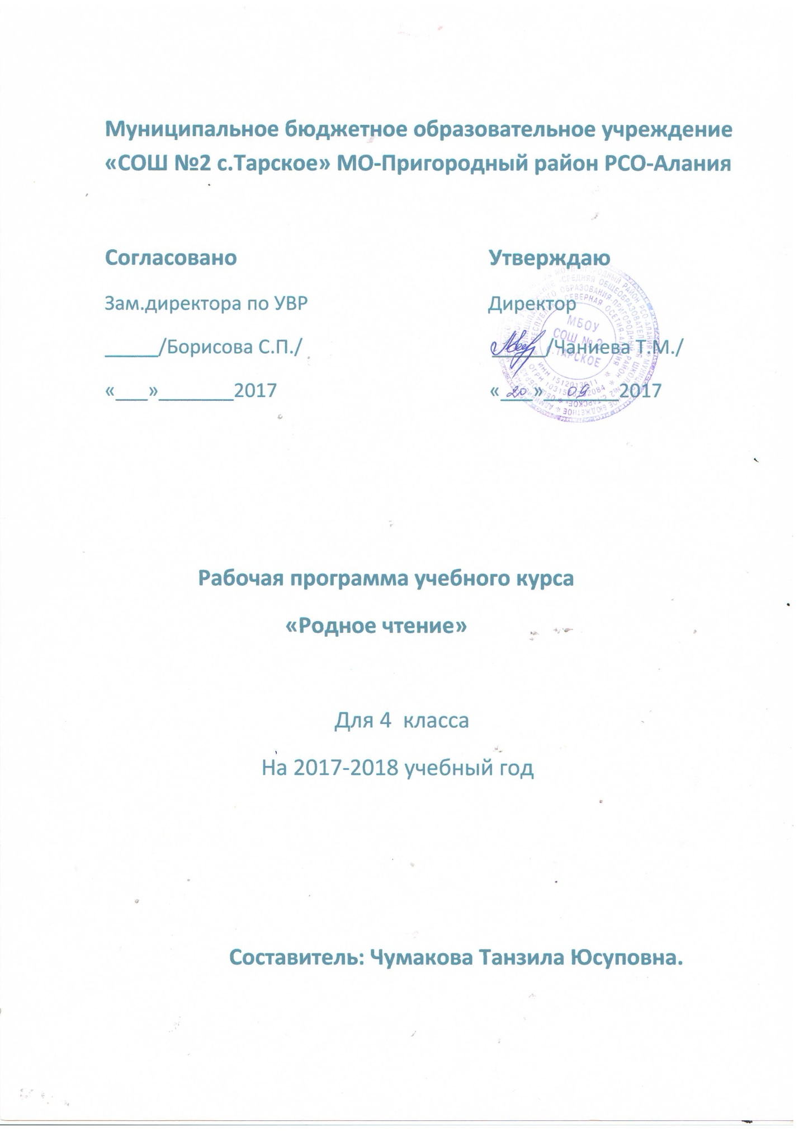

Пояснительная записка
к рабочей программе по родному языку и родному чтению

Программа по родному языку и родному чтению для 4 класса .
- Учебники родной язык и родное чтение Р.И .Оздоева,К.А.Гагиев,Н.Д.Котиева.
Программа по родному языку предусматривает обязательное изучение предмета на этапе начального общего образования в объёме 102 часа, 3 часа в неделю (1 час –родного чтения , 2 часа –родного языка).
Согласно действующему учебному плану школы образовательная программа для 4 класса предусматривает обучение родному языку в объёме 3 часов в неделю, в год 102 часа .

Общая характеристика учебного предмета.
В системе предметов общеобразовательной школы курс родного языка и чтения реализует познавательную и социокультурную цели:
- познавательная цель связана с представлением научной картины мира, частью которого является язык, на котором говорит ученик, ознакомлением учащихся с основными положениями науки о языке и, как следствие, формированием логического и абстрактного мышления учеников;
- социокультурная цель включает формирование: а) коммуникативной компетенции учащихся (развитие устной и письменной речи); б) навыков грамотного, безошибочного письма как показателя общей культуры человека.
Особенность курса в том, что он представляет собой первоначальный этап изучения системы родного языка. В этот период осуществляется не только подготовка к изучению языка (период обучения грамоте), но и изучение языка на понятийном уровне, доступном детям .
Специфика начального курса родного языка заключается в его тесной взаимосвязи с чтением. Эти два предмета представляют собой единый филологический курс.

Задачи и направления изучения родного языка в начальной школе:
1) развитие речи, мышления, воображения школьников, способности выбирать средства языка в соответствии с условиями общения, правильно их употреблять в устной и письменной речи, развитие интуиции и «чувства языка»;
2) освоение первоначальных знаний о системе родного языка, лексических, фонетических, грамматических средствах языка, овладение элементарными способами анализа изучаемых единиц языка;
3) овладение умениями общаться в устной и письменной формах, участвовать в диалоге, составлять несложные монологические высказывания;
4) воспитание позитивного эмоционально-ценностного отношения к языку своего народа; пробуждение познавательного интереса к родному слову, стремления совершенствовать свою речь, чувства ответственности за сохранение чистоты языка своего народа.
В целом начальный курс родного языка представлен как совокупность понятий, правил, сведений, взаимодействующих между собой и являющихся основой для интеллектуального и коммуникативного развития детей.

Место учебного предмета в учебном плане.
Согласно базисному плану образовательных учреждений РФ на 2017-2018 учебный год всего на изучение родного языка и чтения в начальной школе выделяется 3 часа в неделю и 1 час компонент в 2,3.классах .

Ценностные ориентиры содержания учебного предмета.

Изучение родного языка способствует формированию у учащихся представлений о языке как основном средстве человеческого общения, явлении национальной культуры и основе национального самосознания.
На уроках родного языка ученики получают начальное представление о нормах литературного языка и правилах речевого этикета, учатся ориентироваться в целях, задачах, условиях общения, выборе адекватных языковых средств для успешного решения коммуникативной задачи.
Родной язык является для учащихся средством развития их мышления, воображения, интеллектуальных и творческих способностей, каналом социализации личности. Успехи в изучении родного языка во многом определяют результаты обучения по другим школьным предметам.

Результаты изучения учебного предмета.
Личностными результатами изучения родного языка в начальной школе являются:
-осознание языка как основного средства человеческого общения;
-восприятие родного языка как явления национальной культуры;
-понимание того, что правильная устная и письменная речь является показателем индивидуальной культуры человека;
-способность к самооценке на основе наблюдения за собственной речью.
Метапредметными результатами изучения родного языка в начальной школе являются:
-умение использовать язык с целью поиска необходимой информации в различных источниках для решения учебных задач;
-способность ориентироваться в целях, задачах, средствах и условиях общения;
-умение выбирать адекватные языковые средства для успешного решения коммуникативных задач (диалог, устные монологические высказывания, письменные тексты) с учётом особенностей разных видов речи, ситуаций общения;
-понимание необходимости ориентироваться на позицию партнёра, учитывать различные мнения и координировать различные позиции в сотрудничестве с целью успешного участия в диалоге;
-стремление к более точному выражению собственного мнения и позиции;
-умение задавать вопросы.
Предметными результатами изучения родного языка в начальной школе являются:
-овладение начальными представлениями о нормах литературного языка (орфоэпических, лексических, грамматических) и правилах речевого этикета;
-умение применять орфографические правила и правила постановки знаков препинания (в объёме изученного) при записи собственных и предложенных текстов;
-умение проверять написанное;
-умение (в объёме изученного) находить, сравнивать, классифицировать, характеризовать такие языковые единицы, как звук, буква, часть слова, часть речи, член предложения, простое предложение;
-способность контролировать свои действия, проверять написанное.

- строить продуктивное взаимодействие и сотрудничество со сверстниками и взрослыми для реализации проектной деятельности (под руководством учителя).
Учащиеся получат возможность научиться:
- выражать свои мысли с соответствующими возрасту полнотой и точностью;
- быть терпимыми к другим мнениям, учитывать их в совместной работе.

№ | Тема | Кол-во часов. | Дата | По факту
1 | Г1алг1ай мохк. Тахан со г1озваьна….
2 | КЪамаьл.Ма къаьга доаг1а…..
3 | Магас. Магас –Г1ала.
4 | Наьсаре.Г1ишлонхой 1уйре. Даьхен ираз 1алашде.
5 | Вай байракх.Вай герб. Паччахьалкхен гимнах.Г1алг1ай республика конституци. Вай Конституцех.
6 | Гаьнаш лега ха.Хьунаг1ара гуйран 1уйре.
7 | Эггара боккхаг1бола чкъаьра.
8 | АЬХКИ САЛА1АР.
9 | Эг1ар. (Ведзижев А)
10 | Кхоанен дьай.
11 | Безам ба са.
12 | Дикадар ,водар.
13 | Г1ишлонхой.(Ужахов Х).
14 | Къоанои к1анти.
15 | Йиъ хьажк1а. Плиев М-С.
16 | Лейлай ц1ай. Шадиев С.
17 | Балха кулгаш. Хьаг1.
18 | Багахбувцама дош-хозала хьаст. Вайнаьха багахбувцам.  Кицаш.Ховли-довзалеш.
19 | Тешаме новкъост.
20 | Берза дув.Борзи ж1алии.
21 | Маьра к1аьнк.
22 | Дошо фийг.
23 | КХО ХЬЕХАР.
24 | Къе саги борзи.1Овдалча берзах бола фаьлг.
25 | Доттаг1а. Гагие Г.
26 | Г1АЛГ1АЙ МОТТ.Сердалонга бода никъ.
27 | Осканов Суламбик-Хьакъа турпал.
28 | Машар.Гагиев Г. Ма дика дар. Хамхоев А.
29 | Сона байнаб т1ом.
30 | Бераш-даьхен кхоане я.  Шойла машар лоаттабе.
31 | Хаьхочун да.Чахкиев С.
32 | Къахьегам.Озиев.И. Совг1ат.
33 | Б1аьсти.Зязиков ХЬ.
34 | Керда шу.Осмиев хь.

